«Адал ұрпақ»
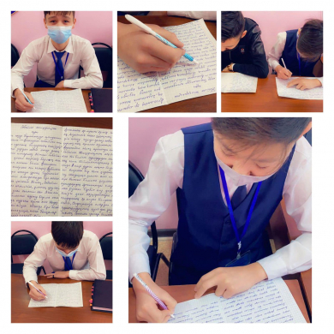

Мектепішілік «Адал ұрпақ» клубының іс-шаралар жоспарын жүзеге асыру, өскелең ұрпақ арасында сыбайлас жемқорлыққа қарсы мәдениетті қалыптастыру аясында қантар айының 19-24 аралығында 7-9 сынып оқушыларымен «Жемқорлық – індет, жою – міндет!» тақырыбында эссе байқауы өткізілді.

Іс-шараның мақсаты – құқық бұзушылықтың алдын алу, құқықтық сауаттылықты арттыру, сыбайлас жемқорлық көріністерінің барлық белгілерімен күресу.

«Адал ұрпақ»...

В рамках реализации плана мероприятий школьного клуба «Адал ұрпақ» и формирования антикоррупционной культуры среди подрастающего поколения с 19 по 24 января 2022 года с учащимися 7-9 классов был проведен конкурс эссе на антикоррупционную тематику «Жемқорлық – індет, жою – міндет!».

Цель проведения мероприятия - профилактика и предупреждение правонарушений, повышение правовой грамотности, борьба с коррупцией со всеми признаками ее проявления.

